Lima , 20 de agosto del 2018.
Señores:
SUPERINTENDENCIA NACIONAL DE ADMINISTRACION TRIBUTARIA.
Atención : Sr
División de Auditoria –
Ref. : Carta Inductiva N° xxxx03149 de 03 de agosto de 2018.

Tengo el agrado de dirigirme a ustedes a nombre de la representada IMPORTACIONES XXXX SAC con RUC N° 2048XXXXXX con domicilio fiscal Av. XXXXX, debidamente representada por su Gerente General, el Sr. XXXXXX XXX XXXXX identificado con DNI N°XXXXXX, ante usted me presento y expongo:
Que, con fecha 14 de agosto de 2018 hemos recibido la carta Inductiva N°1XXXXXX03149 donde SUNAT nos comunica que: “En su declaración anual del impuesto a la renta del año 2017, usted ha registrado adición (es) a la base imponible que conllevan a realizar el reintegro del crédito fiscal del impuesto General a las ventas”. Adjuntan a la carta el siguiente anexo:
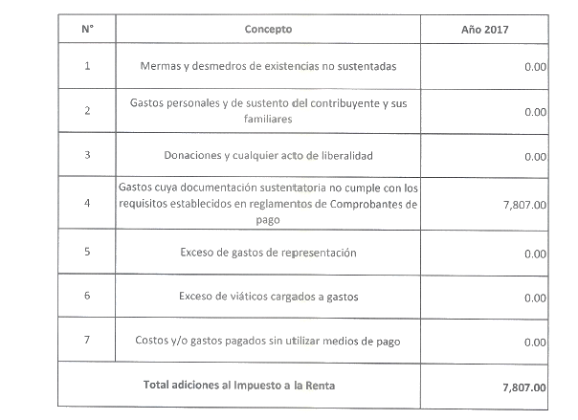

Y que, al respecto, debo manifestar que:
De acuerdo al inciso a) del artículo 18º de la Ley del IGV establece que: Sólo otorgan derecho a crédito fiscal las adquisiciones de bienes, las prestaciones o utilizaciones de servicios, contratos de construcción o importaciones que reúnan los requisitos siguientes:
- Que sean permitidos como gasto o costo de la empresa, de acuerdo a la legislación del Impuesto a la Renta, aun cuando el contribuyente no esté afecto a este último impuesto.
Tratándose de gastos de representación, el crédito fiscal mensual se calculará de acuerdo al procedimiento que para tal efecto establezca el Reglamento.
b. Que se destinen a operaciones por las que se deba pagar el Impuesto.
En este sentido, debemos manifestar, que de acuerdo al art. 18 y 19 de la ley de IGV, es de nuestro conocimiento que, si el gasto es reparado para efectos del Impuesto a la Renta, la consecuencia inmediata es que el IGV consignado como crédito fiscal en las facturas no se puede utilizar, debiendo el propio contribuyente proceder a no aplicar el IGV de las compras, pues caso contrario, además se configuraría la infracción del numeral 1 del artículo 178 del Código Tributario por declarar cifras o datos falsos al utilizar un crédito que no le corresponde.
Por otro lado, de la revisión de los libros y registros contables hemos determinado que los importes consignados como adición, corresponden a documentos que no cumplen los requisitos del reglamento de comprobantes de pago, por ello se encuentran devengados y registrados en el Libro diario y no en el registro de compras, la adición a la base imponible del impuesto a la renta realizada corresponde solo a un reparo para la renta sin que exista obligación de reintegro de IGV conforme al art. 22° de la ley de IGV y el art. 6° de su reglamento.
Por lo expuesto y en atención del documento en referencia y luego de revisar los libros y registros y demás documentos contables, debemos indicar que mi representada NO HA INCURRIDO EN LAS INCONSISTENCIAS SEÑALADAS DEL REINTEGRO DEL IGV en el periodo tributario 201701-201712 del importe adicionado en la casilla 533.
Adjunto:
- ANEXO I: Cuadro detallado según anexo I de la carta inductiva N° 118072003149.
- Copias simples de:
- Libro diario N° 01: Folios; 006,007,011,014,016,018,020 y 021.
- Registro de compras N° 02: folios; 04,05,06,07,08,11,12,13,17,18,19,20,21,22,23,24,25,26,27 y 28.

Sin otro particular, quedamos de Uds.

TOTAL FOLIOS: …..…….

_____________________________________
XXXX
DNI N°XXXX
IMPORTACIONES XXXXXX SAC

ANEXO I
- Rubro de Adiciones del PDT del Impuesto a la Renta (N° casilla y descripción).
Casilla 533: Gastos cuya documentación sustentatoria no cumpla con requisitos y características establecidas en Reg. Comp. Pago.
Base Legal: inciso j) del artículo 44° del TUO de la Ley del Impuesto a la Renta.
- Importe Adicionado.
Importe Adicionado: S/ 7,807.00
- Detalle de los Comprobantes de Pago, por cada Adición:
- DETALLE DE COMPROBANTES DE PAGO SIN DERECHO AL CRÉDITO FISCAL (adjuntar sustento)
- Detalle de datos del registro de la operación:

